TECHNICKÁ SPECIFIKACE a popis postupů pro dodavatele služeb externího editora DTM

Preambule pokynu (legislativa)
Krajská správa a údržba silnic Středočeského kraje (dále jen KSÚS SČK) na základě dodatku č. 34 Zřizovací listiny příspěvkové organizace Krajská správa a údržba silnic Středočeského kraje ze dne 28.4.2023 spravuje pro Středočeský kraj Digitální technickou mapu především pro komunikace II. a III. třídy a souvisejících objektů. Činnost je vykonávána ve smyslu editora DTM podle zákona č. 47/2020 Sb. Zákon, kterým se mění zákon č. 200/1994 Sb., o zeměměřictví a o změně a doplnění některých zákonů souvisejících s jeho zavedením, ve znění pozdějších předpisů, zákon č. 183/2006 Sb., o územním plánování a stavebním řádu (stavební zákon), ve znění pozdějších předpisů, a další související zákony.
Aktualizace údajů o poloze a výšce objektu nebo zařízení, které tvoří obsah digitální technické mapy objektů ve správě KSÚS SČK, se bude realizovat v souladu s § 5 Vyhlášky č. 393/2020 Sb. (dále jen „Vyhláška o DTM“), tzv. Vyhláška o digitální technické mapě kraje. Aktualizace podkladů bude probíhat následujícími činnostmi stavebníka/ÚOZI, kdy dodá v rámci investičních akcí nebo akcí měnící průběh vyhláškových objektů ZPS, DI a TI:
- Standardní geodetické části DSPS (dle definice současných smluv nebo Směrnice pro dokumentaci staveb a pozemních komunikací)
- Geodetický podklad pro vedení DTM - data pro aktualizaci objektů DTM KSÚS SČK, resp. DTM SČK
Výsledky zeměměřických činností využívaných pro vedení digitálních technických map a jejich objektů podléhají ověření rozsahem úředního oprávnění pro ověřování dle čl. I, bod 6 zákona č. 47/2020 Sb.
Data aktualizace podkladů pro vedení objektů DTM KSÚS SČK budou odevzdávána v aktuální platné verzi Jednotném výměnného formátu Digitální technické mapy (JVF DTM). Jednotný výměnný formát DTM byl stanoven jako standardizovaný formát pro předávání údajů náplně DTM podle platné Vyhlášky o DTM pro subjekty veřejné správy. Správcem je ČÚZK. Aktuální platná verze JVF DTM, včetně příslušné dokumentace a souvisejících souborů, je publikována na webových stránkách IS DMVS pod následujícím odkazem: https://www.cuzk.cz/DMVS/JVF-DTM.aspx.

Zkratky
Zkratka | Význam/poznámka
ČÚZK | Český úřad zeměměřický a katastrální
DI | Dopravní infrastruktura
DSPS | Dokumentace skutečného provedení stavby
DTM / DTM SČK | Digitální technická mapa / Digitální technická mapa Středočeského kraje
GDSPS | Geodetická dokumentace skutečného provedení stavby
IS | Informační systém
IS DMVS | Informační systém Digitální mapy veřejné správy
JVF DTM | Jednotný výměnný formát digitální technické mapy
KSÚS SČK | Krajská správa a údržba silnic Středočeského kraje
SČK | Středočeský kraj
SÚS | Správa a údržba silnic
TI | Technická infrastruktura
ÚAP | Územně analytické podklady
ZPS | Základní prostorová situace

Detailní popis procesu aktualizace Geodetických podkladů pro vedení DTM SČK

Následuje detailní popis procesu aktualizace Geodetických podkladů pro vedení DTM SČK, resp. dodání dat o výstavbě nebo rekonstrukci svěřeného majetku KSÚS SČK, především silnic II. a III. tříd nebo souvisejících objektů.
Procesní diagram:
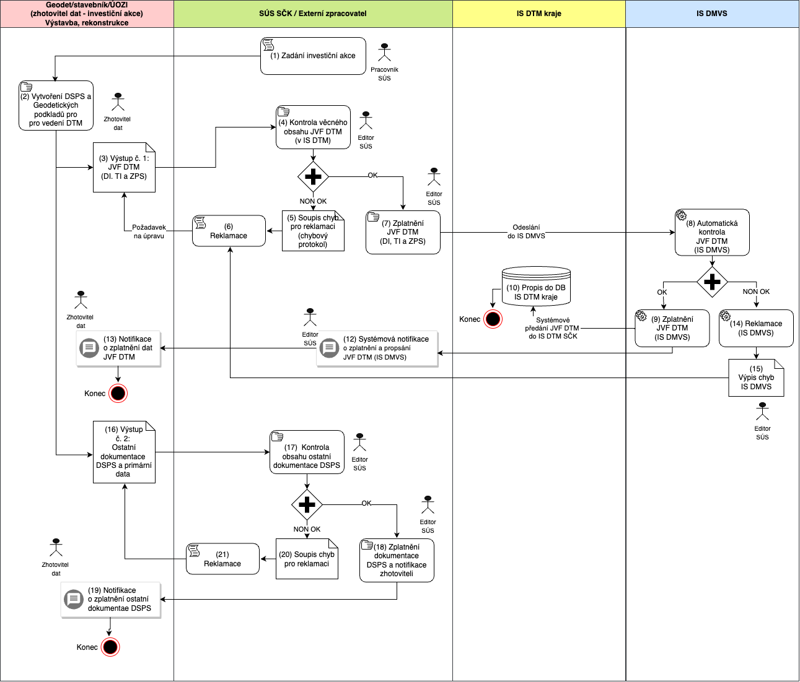Procesní popis:
Č | Procesní krok | Popis akce/procesního kroku | Zodpovědnost
1 | Zadání investiční akce | Zadání investiční akce zhotoviteli dle standardních postupů SÚS nebo kraje | Pracovník SÚS/kraje
2 | Vytvoření DSPS a Geodetických podkladů pro vedení DTM | Zhotovitel vytvoří kompletní dokumentaci DSPS a Geodetické podklady pro vedení DTM (tzv. GDSPS) | Zhotovitel dat/podkladů
3 | Výstup č. 1:  JVF DTM (DI, TI a ZPS) | Zhotovitel vygeneruje z kompletní dokumentace výstup v JVF DTM pro DI, TI a ZPS jako aktualizační dávku a poskytne SÚS ke kontrole | Zhotovitel dat/podkladů
4 | Kontrola věcného obsahu JVF DTM | Editor SÚS provede kontrolu předaného JVF DTM z věcného hlediska | Editor SÚS
5 | Soupis chyb pro reklamaci (chybový protokol) | V případě výsledku kontroly NON OK, tedy nalezení věcných chyb v předaném JVF DTM, Editor SÚS sepíše chyby pro reklamaci (chybový protokol) | Editor SÚS
6 | Reklamace | Chybový protokol z předchozího kroku je v rámci reklamace předeného JVF DTM poskytnut zhotoviteli dat, který provede úpravu na základě chybového protokolu a opakuje proces odevzdání JVF DTM na SÚS (krok č. 2) | Editor SÚS
7 | Zplatnění | V případě, že je výsledek kontroly  OK, respektive z věcného hlediska je předané JVF DTM v pořídku, pracovník SÚS zplaňuje JVF DTM a odesílá jej do IS DMVS standardizovaným postupem definovaným dle ČÚZK | Editor SÚS
8 | Automatická kontrola JVF DTM (IS DMVS) | Na straně IS DMVS po importu JVF DTM probíhá standardizovaná kontrola technického charakteru (náplň a syntaxe JVF DTM, standardní automatický proces) | IS DMVS
9 | Zplatnění JVF DTM (IS DMVS) | V případě výsledku kontroly JVF DTM OK, resp. IS DMVS nenalezne chybu ve změnové větě, dojde ke zplatnění dat v IS DMVS.  IS DMVS poté předává data v JVF DTM (automaticky) do IS DTM kraje a Editor SÚS je notifikován o kladném výsledku předání dat do IS DVMS (12) | IS DMVS
10 | Propis informací do  DB IS DTM kraje | Informace se automaticky propisují  do IS DTM kraje | IS DMT Pak
13 | Notifikace o zplatnění dat JVF DTM | Editor SÚS informuje (notifikuje) o zplatnění JVF DTM Zhotovitele dat | Editor SÚS
14 | Reklamace (IS DMVS) | V případě výsledku kontroly NON OK, resp. dojde při kontrole v IS DMVS k nalezení chyby, je standardním procesem provedena reklamace s vygenerováním výpisu chyb | IS DMVS/Editor SÚS
15 | Výpis chyb IS DMVS | IS DMVS vygeneruje výpis chyb, který je zaslán na Editora SÚS (automaticky). Editor předává výpis chyb krokem (6) Reklamace Zhotoviteli dat, který provádí opravu a opakuje proces odevzdání na SÚS (následně se opakuje krok č. 3)  Pozn.: V případě chyb malého rozsahu může data JVF DTM upravit přímo Editor SÚS a opakovat odeslání do IS DMVS (krok č. 7). pokud změna nemění věcný datový obsah. | IS DMVS/Editor SÚS
16 | Výstup (2): Ostatní dokumentace DSPS | Zhotovitel vytvoří z kompletní dokumentace balík dat „Ostatní dokumentace DSPS a primární data“ a předává je SÚS | Zhotovitel dat/podkladů
17 | Kontrola obsahu ostatní dokumentace DSPS | Zodpovědná osoba provede kontrolu předané dokumentace DSPS a primárních dat. | Editor SÚS
18 | Zplatnění | V případě, že je výsledek kontroly  OK, resp. předané podklady jsou v pořádku, Editor SÚS zplaňuje tuto dokumentaci a předává notifikaci o zplanění dokumentace Zhotoviteli (19) | SPRÁVCE DTM SÚS
20 | Soupis chyb pro reklamaci | V případě, že je výsledek kontroly  NON OK, resp. předané podklady vykazují chyby, Editor SÚS vytvoří Soupis chyb pro reklamaci | Editor SÚS
21 | Reklamace | Editor SÚS zahájí reklamační řízení se Zhotovitelem dat a předává mu Soupis chyb z předchozího kroku. Zhotovitel dat upraví výstup č. 2 a opakuje proces předání na SÚS | Editor SÚS

Podklady pro dodavatele tvorby a aktualizace Geodetických podkladů pro vedení DTM
Činnost Editora pro zajištění prvotního importu dat do DTM SČK
Krajský úřad Středočeského kraje provedl zaměření většiny komunikaci II. a III. třídy. Tato data budou dodána ve formátu JVF DTM a je potřeba zajistit jejich nahrání do IS DTM, včetně evidence rozsahu editace DTI (ochranná pásma komunikaci) (bod 0) soupisu prací)

Činnost Editora pro zajištění aktualizace obsahu DTM SČK
- Zajištění Editorské činnosti pro aktualizaci Geodetických podkladů pro vedení DTM
  - Kontrola dokumentací získaných od zhotovitelů staveb (aktualizačních zakázek)
    - Kontrola věcného obsahu předaného JVF DTM (změnové věty, aktualizační zakázky) včetně kontroly verze předaného JVF v závislosti na aktuálním formátu
    - Soupis chyb věcného obsahu JVF DTM a zajištění reklamačního postupu a komunikace se zhotovitelem dat (zhotovitel stavby a jeho geodet)
    - Zplatnění věcného obsahu JVF DTM
  - Předání dat JVF DTM do IS DMVS
    - Zajištění reklamačního postupu se zhotovitelem dat v případě chyb v syntaxi JVF DTM dle chybového výpisu IS DMVS
    - Opětovná kontrola a předání na IS DMVS
  - Zpracování aktualizací dat DTM na základě geodetických dokumentacích obdržených v průběhu přechodného období
  - Kontrola věcného obsahu a zapracování změn aktualizačních zakázek údržbových prací v případě, že svým charakterem mění obsah DTM
    - Tvorba JVF z předem schválené G-DSPS dokumentace, které JVF neobsahuje
- Podklady pro aktualizaci směrnice a metodické konzultace:
  - Vzhledem k neustálému vývoji legislativy, metodik, postupů, výměnného formátu a dalších skutečností bude externí editor v průběhu realizace a zpracovávání podkladů pro vedení, editaci a aktualizaci dat povinen dodat podklady pro rozšíření nebo aktualizaci směrnice nebo procesního nastavení, může navrhnout nebo definovat možné rozšíření s ohledem na efektivní správu a vedení DTM a budoucí rozvoj
  - Metodické konzultace pro úpravu a rozšíření procesů vedení a aktualizace DTM
Výdej podkladů bude realizován v souladu se základními principy výdeje dat z DTM krajů prostřednictvím IS DMVS, které vycházejí z platné právní úpravy a společné technické specifikace DTM krajů. Poskytování údajů z DTM je vymezeno § 4b odst. 10 Změnového zákona a § 7 prováděcí Vyhlášky.
Výdej dat z krajských DTM bude řešen centrálně prostřednictvím IS DMVS a bude realizován prostřednictvím webových služeb (pro uživatele registrované v IS DMVS), případně přes interaktivní rozhraní Portálu IS DMVS (registrovaným nebo přihlášeným uživatelům).
Podrobný popis postupu získání aktualizačního balíčku dat ZPS a DI v JVF DTM je uveden v Metodice DTM.

Část procesu zajišťující dodavatel je vyznačena na následujících procesních schématu:

Dodavatel vykonává kroky dle procesního diagramu uvedeného níže č. 4 – 13.:
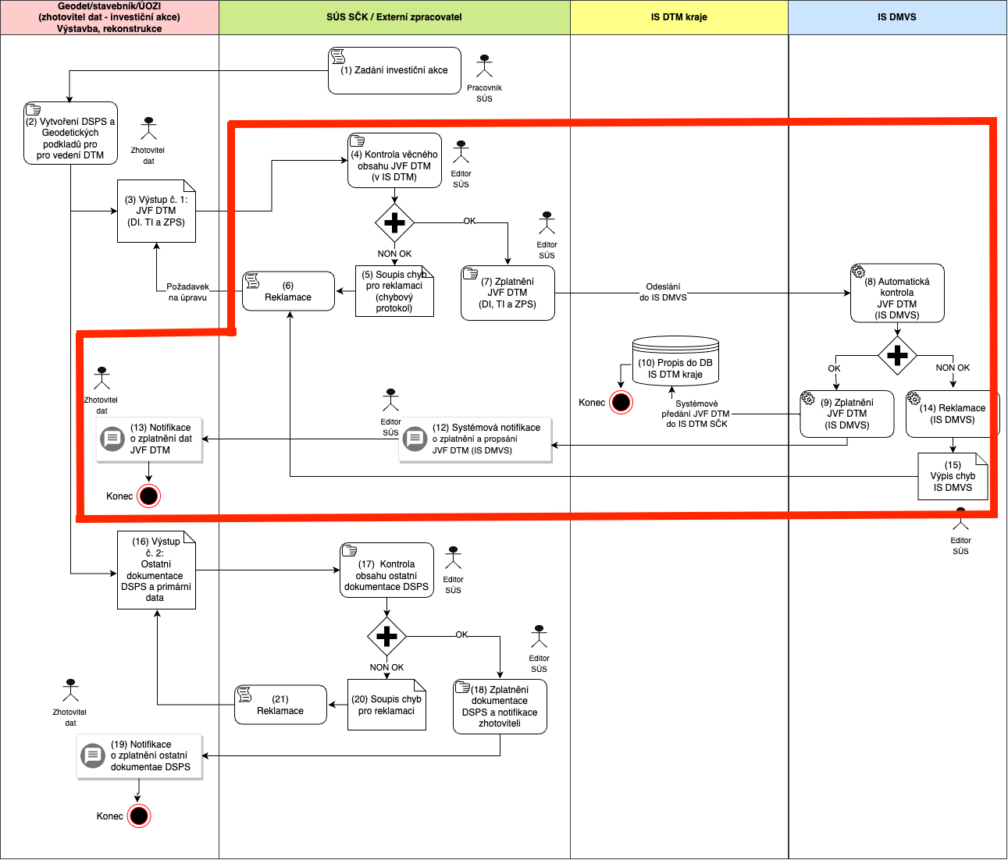
SW zajištění:
Dodavatel si zajistí pro činnost Editora DTM odpovídající softwarové nástroje pro správu a kontrolu aktualizace ZPS/DI v JVF DTM umožňující nahrávání těchto dat do databáze DTM.

